XY534 Scheda creata il 27 ottobre 2023
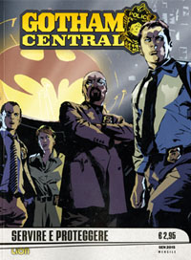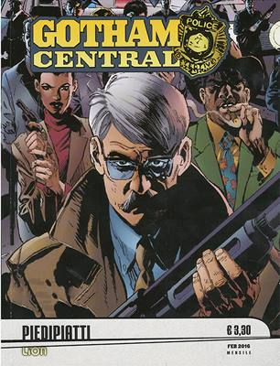
Descrizione storico-bibliografica
*Gotham central. – N. 1 (gen. 2015)-n. 12 (feb. 2016). - Novara : Lion Comics, 2015-2016. – 12 volumi : ill. ; 21 cm. ((Mensile. - DDS1993770

The *losers. – N. 1 (apr. 2016)-n. 8 (lug. 2017). - Novara : Lion Comics, 2016-2017. – 12 volumi : ill. ; 21 cm. ((Bimestrale

*Preacher. – N. 1 (apr. 2017)-n. 10 (ott. 2019). - Novara : Lion Comics, 2017-2019. – 10 volumi : ill. ; 21 cm. ((Mensile

Fanno parte di:
*DC black and white. - N. 1 (gen. 2015)-n. 10 (ott. 2019). - Novara : Lion Comics, 2015-2019. – 30 volumi : ill. ; 21 cm.

Informazioni storico-bibliografiche
DC Black and White. Collana della Rw Lion che ristampa, in bianco e nero e in formato all'italiana, serie della DC Comics.
Nr | Serie/Numero | titolo | data
1 | DC Black and White # 1 | Gotham Central n.1: Servire e Proteggere | Jan 2015
2 | DC Black and White # 2 | Gotham Central n.2: Le due facce della legge | Feb 2015
3 | DC Black and White # 3 | Gotham Central n. 3: Dietro le sbarre | Mar 2015
4 | DC Black and White # 4 | Gotham Central n. 4: Joker | Apr 2015
5 | DC Black and White # 5 | Gotham Central n. 5: Irrisolto | May 2015
6 | DC Black and White # 6 | Gotham Central n. 6: Corrigan | Jun 2015
7 | DC Black and White # 7 | Gotham Central n. 7: Al buio | Jul 2015
8 | DC Black and White # 8 | Gotham Central n. 8: Sbirri | Aug 2015
9 | DC Black and White # 9 | Gotham Central n. 8: Robin morto | Sep 2015
10 | DC Black and White # 10 | Gotham Central n. 10: Domenica di sangue | Jan 2016
11 | DC Black and White # 11 | Gotham Central n. 11: Gordon | Feb 2016
12 | DC Black and White # 12 | Gotham Central n. 12: Piedipiatti | Mar 2016
13 | DC Black and White # 13 | Losers n. 1: La mano del morto | May 2016
14 | DC Black and White # 14 | Losers n. 2: Goliath | Jun 2016
15 | DC Black and White # 15 | Losers n. 3: L'isola | Jul 2016
16 | DC Black and White # 16 | Losers n. 4: Sheikdown | Sep 2016
17 | DC Black and White # 17 | Losers n. 5: Il passaggio | Oct 2016
18 | DC Black and White # 18 | Losers n. 6: London Calling | Dec 2016
19 | DC Black and White # 19 | Losers n. 7: No America | Mar 2017
20 | DC Black and White # 20 | Losers n. 8: Il passaggio | May 2017
21 | DC Black and White # 21* | Preacher n. 1: Il tempo del predicatore | Jun 2017
22 | DC Black and White # 22 | Preacher n. 2: Il meglio di New York | Sep 2017
23 | DC Black and White # 23 | Preacher n. 3: Tutto in famiglia | Oct 2017
24 | DC Black and White # 24 | Preacher n. 4: Fino alla fine del mondo | Oct 2017
25 | DC Black and White # 25 | Preacher n. 5: Guastafeste | Jan 2018
26 | DC Black and White # 26 | Preacher n. 6: La notte del giudizio | Feb 2018
27 | DC Black and White # 27 | Preacher n. 7: Degli eventi futuri | Mar 2018
28 | DC Black and White # 28 | Preacher n. 8: Rivelazioni | Oct 2019
29 | DC Black and White # 29 | Preacher n. 9: Il Santo degli Assassini | Nov 2019
30 | DC Black and White # 30 | Preacher n. 10: Whisky e sangue | Nov 2019
https://www.comicsbox.it/serie/DCBLKWH_R

